МИНОБРНАУКИ РОССИИ
Санкт-Петербургский государственный
электротехнический университет
«ЛЭТИ» им. В.И. Ульянова (Ленина)
Кафедра БЖД

отчет
по лабораторной работе №5
по дисциплине «Безопасность жизнедеятельности»
Тема: ИССЛЕДОВАНИЕ ЗАЩИТЫ ЧЕЛОВЕКА ОТ ВОЗДЕЙСТВИЯ СВЧ-ИЗЛУЧЕНИЙ

Студент гр. 3344 |  | Тукалкин.В.А
Студент гр. 3344 |  | Пачев Д.К.
Студент гр. 3344 |  | Святохо В.В.
Преподаватель |  | Трусов А.О.

Санкт-Петербург
2026

Цели работы
- Ознакомиться с санитарно-гигиеническим нормированием излучения радиочастот и изучить методы защиты персонала от облучения при работе с маломощным СВЧ-генератором.

Основные теоретические сведения
Радиочастотные электромагнитные поля (ЭМП) широко применяются для передачи информации, радиолокации, неразрушающего контроля и в технологических целях. На человека могут воздействовать как прямое, так и отражённое излучение. В лабораторной работе исследуется защита от СВЧ-излучения маломощного генератора.

Основными параметрами, характеризующими ЭМП радиочастотного диапазона, являются:
- Напряжённость электрического поля E (В/м) и напряжённость магнитного поля H (А/м). Они используются для нормирования ЭМП в диапазоне частот от 10 кГц до 300 МГц.
- Плотность потока энергии (ППЭ) или плотность потока мощности (ППМ) (Вт/м², мкВт/см²). Это основной нормируемый параметр для частот от 300 МГц до 300 ГГц.
- Энергетическая экспозиция – произведение плотности потока энергии на время облучения. Она характеризует суммарную энергетическую нагрузку на человека за определённое время.
- Частота излучения f и длина волны λ. В используемой установке частота составляет 10 ГГц, длина волны равна 3 см.
- Мощность излучения P, регистрируемая приёмной антенной.
- Эффективная площадь приёмной антенны, которая зависит от длины волны и коэффициента усиления антенны.
- Коэффициент экранирования K_{экр} – отношение мощности излучения без защитного экрана к мощности с экраном. Он показывает, во сколько раз ослабляется излучение данным экраном.
Для оценки интенсивности облучения в дальней зоне используется плотность потока энергии. Экспериментальное значение ППЭ определяется через отношение измеренной мощности к эффективной площади приёмной антенны. Теоретическое значение ППЭ рассчитывается через мощность генератора, коэффициент усиления передающей антенны и квадрат расстояния до источника.

Электромагнитные поля радиочастотного диапазона могут оказывать на человека несколько видов воздействия:
- Механическое воздействие – силы, возникающие при взаимодействии тока и магнитного поля.
- Тепловое воздействие – нагрев тела и отдельных органов за счёт поглощения энергии ЭМП.
- Нетепловое (информационное и биологическое) воздействие – изменение функционального состояния организма без заметного нагрева.
При взаимодействии переменного ЭМП с телом человека возникают поляризация, вихревые токи и заряды. Колебания свободных зарядов (ионов) приводят к увеличению токов проводимости и потерям энергии, связанным с электрическим сопротивлением среды. Вращение дипольных молекул влияет на токи смещения и диэлектрические потери, обусловленные вязкостью среды. Излучение вплоть до частоты 300 ГГц не относится к ионизирующим, так как энергия электромагнитного поля в этом диапазоне недостаточна для ионизации атомов.
Результатом вредного воздействия могут быть заболевания нервной и сердечно-сосудистой систем, электромагнитная катаракта, выпадение волос и другие нежелательные последствия. Для ограничения вредного воздействия установлены предельно допустимые уровни (ПДУ) по ГОСТ 12.1.006-84 и СанПиН 2.2.4.1191-03. В диапазоне СВЧ нормируется плотность потока энергии и энергетическая экспозиция с учётом времени облучения.

Защита персонала от СВЧ-излучения осуществляется комплексом организационных и технических мероприятий.
Основные виды защиты:
- Снижение мощности излучения в самом источнике – наиболее эффективный путь.
- Увеличение расстояния от источника до рабочего места. В дальней зоне плотность потока энергии убывает обратно пропорционально квадрату расстояния, поэтому даже небольшое удаление существенно снижает облучение.
- Изменение ориентации рабочего места относительно направления максимума излучения антенны. Диаграмма направленности рупорной антенны узкая, поэтому отклонение на 10–20° резко уменьшает мощность.
- Экранирование – применение отражающих и поглощающих экранов. К отражающим относятся металлизированные резины, медные сетки, металлизированные ткани. К поглощающим – резина со сложной поверхностью, кювета с дистиллированной водой и другие материалы, ослабляющие излучение за счёт диэлектрических потерь.
- Средства индивидуальной защиты – специальные радиозащитные очки, халаты, фартуки из металлизированной ткани.
- Организационные меры – ограничение времени облучения, дистанционное управление, блокировки, периодический контроль уровней ЭМП.
Эффективность защиты оценивается коэффициентом экранирования K_{экр}. Чем больше этот коэффициент, тем сильнее ослабляется излучение. Эффективность экрана зависит от размера ячейки сетки (мелкая сетка эффективнее, так как размер ячейки много меньше длины волны), материала и конструкции экрана, частоты излучения, а также взаимного расположения источника, экрана и точки измерения.
Наиболее эффективными экранами в лабораторной работе оказались резина со сложной поверхностью, металлизированная резина, оргстекло с водой и мелкая медная сетка: при их использовании мощность не регистрировалась прибором. Обычная резина дала коэффициент экранирования около 50, крупная и средняя медные сетки – 16,7 и 10 соответственно, защитные ткани – 5 и 2,5, а оргстекло – всего 1,42, то есть практически не ослабляло СВЧ-излучение.
Таким образом, для эффективной защиты от СВЧ-излучения необходимо сочетать увеличение расстояния, правильную ориентацию рабочего места и применение экранов с высоким коэффициентом экранирования.

Выполнение работы
- Результаты измерений.
Таблица 1 – результаты замеров зависимости мощности от расстояния до 30 см
l, см | 5 | 6.5 | 7.5 | 8.5 | 9.5 | 10.5 | 11.5 | 12.5 | 13.5 | 14.5 | 15.5
P, мВт | 0.13 | 0.30 | 0.085 | 0.18 | 0.08 | 0.17 | 0.08 | 0.13 | 0.07 | 0.1 | 0.065
l, см | 16.5 | 17.5 | 18.5 | 19.5 | 20.5 | 21.5 | 22.5 | 23.5 | 24.5 | 25.5 | 26.5
P, мВт | 0.085 | 0.06 | 0.075 | 0.05 | 0.075 | 0.05 | 0.06 | 0.04 | 0.05 | 0.04 | 0.045
l, см | 27.5 | 28.5 | 29.5 | 30.5
P, мВт | 0.03 | 0.04 | 0.03 | 0.04

Таблица 2 – результаты замеров зависимости мощности от расстояния от 35 см до 90
l, см | 35 | 40 | 45 | 50 | 55 | 60 | 65 | 70 | 75 | 80 | 85 | 90
P, мВт | 0.024 | 0.02 | 0.02 | 0.015 | 0.01 | 0.01 | 0.009 | 0.009 | 0.008 | 0.005 | 0.005 | 0.002
Таблица 3 – результаты замеров зависимости мощности от угла поворота на расстоянии 20.5 см
Угол, ° | 0 | 5 | 10 | 15 | 20 | 25 | 30 | 35 | 40
P, мВт (от себя) | 0.065 | 0.004 | 0.002 | 0.0008 | 0.0001 | 0 | 0 | 0 | 0
P, мВт (на себя) | 0.065 | 0.0065 | 0.004 | 0.003 | 0.0001 | 0 | 0 | 0 | 0
Таблица 4 – результаты замеров мощности излучения при экранировании
Тип экрана | Без экрана | Защ. ткань №1 | Защ. ткань №2 | Оргстекло | Медная сетка (м) | Медная сетка (с) | Медная сетка (к) | Клювета с водой | Резина (с.п.) | Резина (м) | Резина
P, мВт | 0.07 | 0.01 | 0.035 | 0.06 | 0 | 0.01 | 0.045 | 0.001 | 0.001 | 0.002 | 0.06
Таблица 5 – результаты замеров зависимости излучения мобильного телефона от угла поворота
Показания в мкА
Телефон, № | Угол, °
Телефон, № | 0° | 90° | 180°
1 | 0.4 | 0.1 | 0.1
2 | 0.9 | 0.1 | 0.1
3 | 0.1 | 0.1 | 0.1

- Расчёты по полученным измерениям.
Формулы:
$$K_{экр}=\frac{P_{без экрана}}{P_{c экраном}}$$
$$ППЭ=\frac{P}{S}$$
$S=\frac{λ^{2}}{4π}*G=\frac{{0.03}^{2}}{4π}*55=0.00394 м^{2}$
l = 5 см
λ = 3 см
G_{пр} = 55
ППЭ для телефона при 1мкА = 0.35 мкВт/см²
Таблица 6 – расчёты значений ППЭ для измерений до 30 см
l, см | 5 | 6.5 | 7.5 | 8.5 | 9.5 | 10.5 | 11.5 | 12.5 | 13.5 | 14.5 | 15.5
P, мВт | 0.13 | 0.30 | 0.085 | 0.18 | 0.08 | 0.17 | 0.08 | 0.13 | 0.07 | 0.1 | 0.065
ППЭ эк. п., мВт/м2 | 33.003 | 76.16 | 21.579 | 45.696 | 20.309 | 43.157 | 20.309 | 33.003 | 17.771 | 25.387 | 16.501
l, см | 16.5 | 17.5 | 18.5 | 19.5 | 20.5 | 21.5 | 22.5 | 23.5 | 24.5 | 25.5 | 26.5
P, мВт | 0.085 | 0.06 | 0.075 | 0.05 | 0.075 | 0.05 | 0.06 | 0.04 | 0.05 | 0.04 | 0.045
ППЭ эк. п., мВт/м2 | 21.579 | 15.232 | 19.04 | 12.693 | 19.04 | 12.693 | 15.232 | 10.155 | 12.693 | 10.155 | 11.424
l, см | 27.5 | 28.5 | 29.5 | 30.5
P, мВт | 0.03 | 0.04 | 0.03 | 0.04
ППЭ эк. п., мВт/м2 | 7.616 | 10.155 | 7.616 | 10.155

Таблица 7 – расчёты значений ППЭ для измерений от 35 см до 90
l, см | 35 | 40 | 45 | 50 | 55 | 60 | 65 | 70 | 75 | 80 | 85 | 90
P, мВт | 0.024 | 0.02 | 0.02 | 0.015 | 0.01 | 0.01 | 0.009 | 0.009 | 0.008 | 0.005 | 0.005 | 0.002
ППЭ эк. п., мВт/м2 | 6.093 | 5.077 | 5.077 | 3.808 | 2.539 | 2.539 | 2.285 | 2.285 | 2.031 | 1.269 | 1.269 | 0.508
Таблица 8 – расчёты значений коэффициента экранирования для материалов
Тип экрана | Без экрана | Защ. ткань №1 | Защ. ткань №2 | Оргстекло | Медная сетка (м) | Медная сетка (с) | Медная сетка (к) | Клювета с водой | Резина (с.п.) | Резина (м) | Резина
P, мВт | 0.07 | 0.01 | 0.035 | 0.06 | 0 | 0.01 | 0.045 | 0.001 | 0.001 | 0.002 | 0.06
K | 1 | 7 | 2 | 1.167 | - | 7 | 1.556 | 70 | 70 | 35 | 1.167
Таблица 9 – расчёты значений ППЭ для излучения телефона
ППЭ, мкВт/см2
Телефон, № | Угол, °
Телефон, № | 0° | 90° | 180°
1 | 0.14 | 0.035 | 0.035
2 | 0.315 | 0.035 | 0.035
3 | 0.035 | 0.035 | 0.035

- Графическое представление замеров и объяснение.
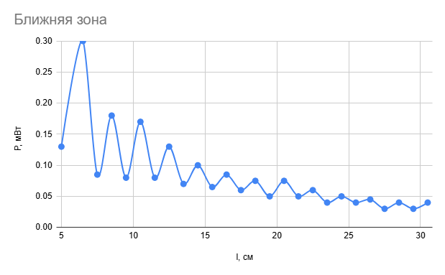
Рисунок 1 – График зависимости мощности от расстояния до 30 см

Объяснение: На графике видна немонотонная зависимость мощности от расстояния: наблюдаются чередующиеся подъёмы и спады. Такой колебательный характер объясняется интерференцией прямой волны, идущей от передающей антенны, и волн, отражённых от приёмной антенны и окружающих предметов. Когда фазы прямой и отражённой волн совпадают, происходит увеличение результирующей амплитуды (максимум), а при противоположных фазах — её уменьшение (минимум). С увеличением расстояния общая тенденция — снижение мощности, поскольку излучение распределяется по всё большей площади, и на приёмную антенну попадает меньше энергии. Это проявляется в постепенном уменьшении огибающей графика.

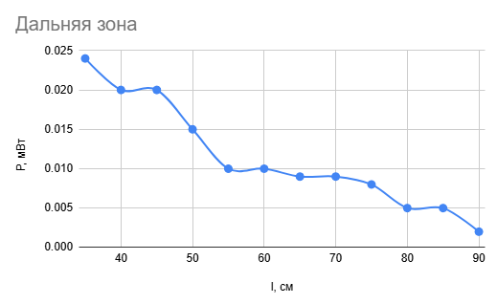
Рисунок 2 – График зависимости мощности от расстояния от 35 до 90 см

Объяснение: В дальней зоне, которая для данной установки начинается примерно с 27 см, зависимость мощности от расстояния становится монотонно убывающей. Мощность падает обратно пропорционально квадрату расстояния ($P∼\frac{1}{l^{2}}$). Небольшие отклонения от плавного спада связаны с остаточным влиянием отражённых волн и погрешностью измерительного прибора.
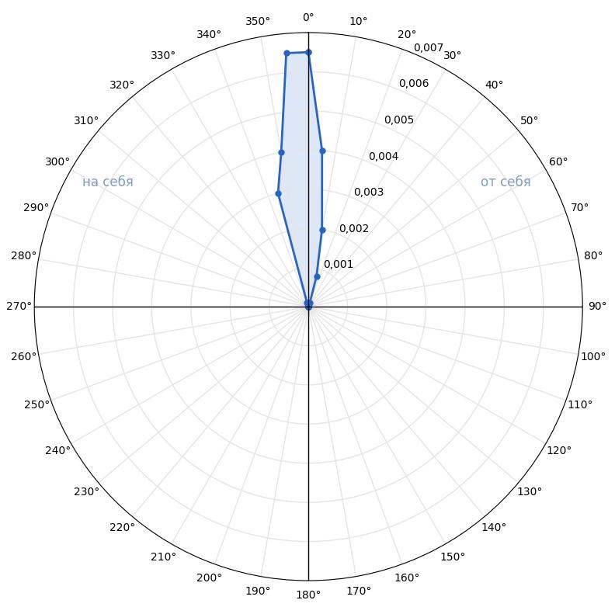

Рисунок 3 – Диаграмма направленности в полярных координатах

Объяснение: На рисунке представлена диаграмма направленности рупорной антенны в полярных координатах. По радиусу отложена мощность излучения P (мВт), по углу — направление относительно оси антенны. Основной лепесток направлен вдоль оси рупора (угол 0°). При отклонении от этого направления мощность резко уменьшается: уже при 5–10° она падает в несколько раз, а при 20° и более практически не регистрируется прибором. Такая форма диаграммы объясняется направленными свойствами рупорной антенны: излучение сосредоточено в узком телесном угле. Это означает, что для защиты персонала достаточно изменить ориентацию рабочего места так, чтобы оно находилось вне основного лепестка диаграммы направленности.

- Анализ принципов работы защиты экранов
Наилучшие защитные свойства показали: мелкая медная сетка (полное экранирование), кювета из оргстекла с водой (K = 70), резина со сложной поверхностью (K = 70) и резина металлизированная (K = 35).
Защитные ткани обладают К от 2 до 7. Ослабление осуществляется за счёт отражения электромагнитных волн материалами, входящими в состав ткани (металлизированные нити, проводящие волокна).
Медные сетки ослабляют воздействие электромагнитных волн за счет отражения и вихревых токов. Эффективность сетки напрямую зависит от размера ячейки: с его увеличением эффективность резко падает, т.к. это приводит к уменьшение суммарного магнитного поля, направленного против внешнего.
Резина со сложной поверхностью и кювета из оргстекла с водой обладают высоким коэффициентом ослабления (К = 70). Ослабление осуществляется за счет поглощения электромагнитных волн.
Резина со сложной поверхностью обладает большей площадью и неровной поверхностью по сравнению с обычной резиной, что позволяет добиться высокого коэффициента ослабления, за счет поглощения и многократного переотражения волн.
Диэлектрики вроде обычной резины или оргстекла обладают низкими коэффициентами ослабления (K ~ 1.1). Можно сделать вывод, что эффективность экрана определяется наличием проводящих или поглощающих компонентов. Для наилучшей защиты необходимо комбинировать отражающие и поглощающие материалы.
Металлизированная резина имеет средний коэффициент ослабления (К=35) из-за сочетания свойств поглощения электромагнитных волн и отражения, как в случае с металлической сеткой.

- Анализ излучения телефонов
Из таблицы видно, что для телефонов № 1 и № 2 наблюдается выраженная зависимость уровня излучения от угла поворота. Максимальное значение ППЭ достигается при угле 0°: у первого телефона оно составляет 0,14 мкВт/см², у второго — 0,315 мкВт/см². При повороте на 90° и 180° уровень излучения падает до 0,035 мкВт/см. Это указывает на то, что основная часть энергии излучается в направлении экрана. Такая неравномерность объясняется расположением встроенной антенны внутри корпуса, а также конструктивными особенностями телефона: металлические элементы корпуса экранируют излучение в боковых и заднем направлениях.

Телефон № 3 показал одинаковое значение ППЭ (0,035 мкВт/см²) при всех трёх углах поворота. Это может быть связано с иной конструкцией антенны, обеспечивающей более равномерное излучение, либо с тем, что в момент измерения мощность передатчика этого телефона была ниже (например, из-за лучших условий приёма сигнала от базовой станции, что привело к автоматическому снижению мощности). Также нельзя исключать более эффективное экранирование корпуса, снижающее уровень излучения во всех направлениях. В любом случае его излучение оказалось минимальным и стабильным среди исследованных образцов.

Сравнение полученных значений с нормативными показывает, что все измеренные уровни ППЭ значительно ниже предельно допустимых. Для населения ПДУ составляет 10 мкВт/см², для работающих с источниками СВЧ — 1000 мкВт/см². Таким образом, при данных условиях облучение не представляет опасности. Однако следует учитывать, что лабораторные измерения проводились в идеализированных условиях: в реальной сети мощность телефона может автоматически повышаться при плохом приёме, а также возрастать при передаче данных. Поэтому для снижения воздействия рекомендуется использовать гарнитуру или громкую связь, не закрывать рукой зону антенны и по возможности держать устройство на расстоянии от тела.

